中国近代史单元复习八年级下册
第三单元 资产阶级民主革命与中华民国的建立
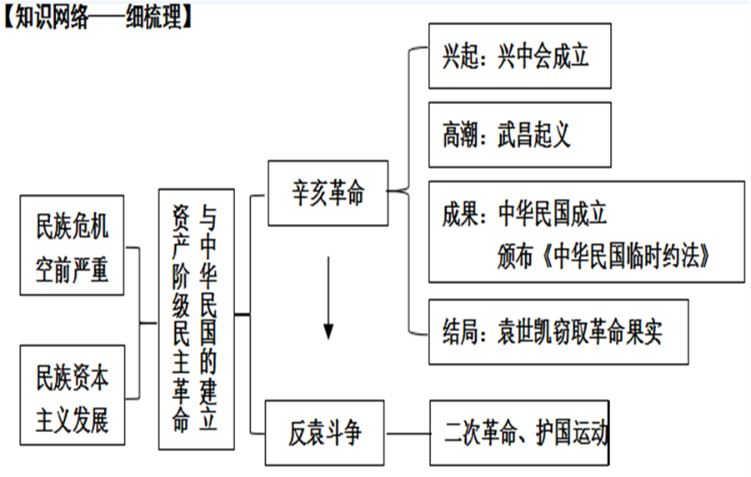
【考点清单——须背诵】
1.中国民主革命的先行者是：孙中山
2.孙中山早期的革命活动：兴中会、同盟会、三民主义、领导辛亥革命（武昌起义）、推翻清王朝、结束了君主专制制度、建立中华民国、颁布《中华民国临时约法》
3.辛亥革命的主要成果：建立中华民国，颁布《中华民国临时约法》；推翻清朝统治，结束君主专制制度。
4.中华民国建立的时间：1912年1月1日，1912年为民国元年
5.民国纪年换算：公元××××年＝民国××年＋1911
举例：解放战争中人民解放军占领南京1949年，是民国38年。
6.《中华民国临时约法》的性质：中国历史上第一部资产阶级共和国宪法性质的文件
7.孙中山为捍卫民主共和的努力（反袁斗争）：发动二次革命、护国运动。
8.辛亥革命的评价：
意义：推翻清朝统治，结束君主专制制度。开创了完全意义上的近代民族民主革命，推动了思想解放，打开了进步潮流的闸门。
结果：革命果实被袁世凯窃取，开始北洋政府的黑暗统治，没有完成反帝反封建的任务，没有改变中国半殖民地半封建社会的性质。

【记忆重现——要准确】
1. “他从甲午中日战争时期就开始从事武装反清斗争，屡败屡起，百折不挠，使民族民主革命成为波涛汹涌的时代潮流。”材料中的“他”是：
2.孙中山先生站在时代前列，大声疾呼“亟拯斯民于水火，切扶大厦之将倾”，率先发出“振兴中华”的呐喊。
孙中山为“振兴中华”领导了哪一场意义深远的革命：
3.孙中山说：“今天，我们要来救这个中国，要从哪一条路去走呢？我们就是要从革命这条路去走，拿革命的主义来救中国，拿这个革命的三民主义救中国，就是民族主义、民权主义和民生主义……”
依据上述材料概括孙中山领导革命的指导思想是：
为了实现其梦想，孙中山做了哪些努力（举两例）：

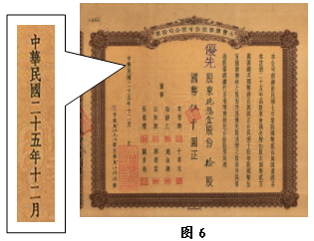
4.右图所示为实业张謇所办公司发行的股票。
票据发行的年份应是公元哪一年：
5．当代美国历史学家费正清写道：“它使中国两千多年的皇帝制度彻底崩溃，是中国帝制与共和意识的分水岭，尽管它的结局是悲剧性的……”依据材料和所学知识概况，费正清所指的历史事件对中国历史的发展有什么意义？

【模拟训练——要做对】
1．“废两千年帝制，首义归功先行者；积四十载经验，遗言启迪后来人。”对联歌颂的是
A．康有为 B．孙中山 C．毛泽东 D．邓小平
2.中国同盟会成立以后，革命志士领导的反抗清王朝的武装起义此起彼伏。下列不属于革命志士领导的是
A. 义和团运动 B.黄花岗起义 C. 萍浏醴起义 D. 武昌起义
3．有人认为：“过去五千年的中华通史，实是一部‘帝王专制史’；而现代的中华通史，则是一部‘民主政治史’”。材料中从“过去”到“现代”的历史分界点应该指
A．鸦片战争 B．辛亥革命 C．新文化运动 D．五四运动
4．当代美国历史学家费正清写道：“它使中国两千多年的皇帝制度彻底崩溃，是中国帝制与共和意识的分水岭，尽管它的结局是悲剧性的……”“它”高举的旗帜应是
A．自强求富 B．三民主义 C．民主科学 D．实业救国
5．人民英雄纪念碑镶有十块浮雕，其中与辛亥革命有关的是
A．虎门销烟 B．武昌起义 C．南昌起义 D．五四运动
6.如果以“革命先行者孙中山”为主题出一期板报，下列内容中可选取的素材有
①成立兴中会 ②成立同盟会 ③提出三民主义 ④北伐
- ①②③ B.②③④ C.①③④ D.①②④
7.《中华民国临时约法》是中国历史上第一部资产阶级共和国宪法性质的重要文件。以下关于《中华民国临时约法》说法不正确的是
A.它肯定了资产阶级民主共和制度和民主自由原则 B.它是辛亥革命的重要成果
C.它规定中华民国的主权属于全体国民 D.它是袁世凯颁布的
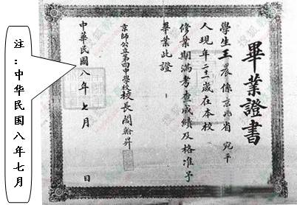
8．如图所示毕业证书颁发于
A．公元1912年
B．公元1918年
C．公元1919年
D．公元1920年
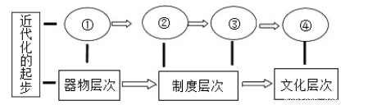
9．构建知识结构是学习历史的一项基本技能。右下图是学习主题为“近代化的起步”的知识结构图。下列与图中数字编号②③相关的历史事件，完全对应恰当的是
A．洋务运动、戊戌变法
B．戊戌变法、辛亥革命
C．洋务运动、新文化运动
D．辛亥革命、新文化运动
10.“国父”孙中山在领导中国民主革命斗争中愈挫愈勇，直到临终前还在遗嘱中告诫革命党人：“革命尚未成功，同志仍须努力。”这里“革命尚未成功”主要是指
A.没有建立起中华民国 B.没有颁布资产阶级共和国性质的法律文件
C.没有促进资本主义发展 D.辛亥革命的成果被袁世凯窃取了
11.阅读材料，完成下列要求。
材料一
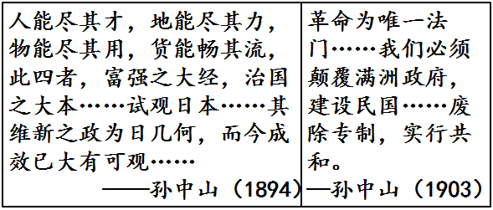
（1）从材料一的两则材料中可以看出孙中山经历了怎样的思想转变？

材料二 同盟会决定在辛亥年（1911 年）秋天起事……革命党人率队直入武昌，进攻总理衙门…武昌便为革命军所据……各独立省选派代表，制定临时约法，并公举孙中山先生为中华民国的临时总统，我们这个古老的帝国，忽然变为民国了。
——摘编自《中国近代史》
（2）材料二反映了哪两个历史事件？指出这两个历史事件的指导思想。

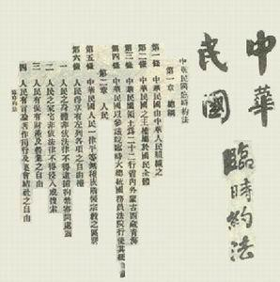
材料三：
“对于许多未经过帝王之治的青年，……革命的政治意义是常被过低估计的。这并不足怪，因为他们没看到推翻几千年因袭下来的专制政体是多么不易的一件事。
——林伯渠

（3）依据材料三，概括这场革命取得了哪些重大成果？

答案：
记忆重现
- 孙中山
- 辛亥革命
- 思想：三民主义
努力：成立兴中会、同盟会、提出三民主义、领导辛亥革命、推翻清朝，结束君主专制制度、成立中华民国、颁布《中华民国临时约法》、领导二次革命、 护国战争 （任选两例）
- 1936年
- 推翻清朝统治，结束君主专制制度。开创了完全意义上的近代民族民主革命，推动了思想解放，打开了进步潮流的闸门。

模拟训练
1-5 BABBB 6—10 ADCBD
11.（1）转变：由改革到革命
（2）事件：辛亥革命、中华民国成立
思想：三民主义
（3）成果：推翻清朝统治，结束封建君主专制制度；颁布《中华民国临时约法》

